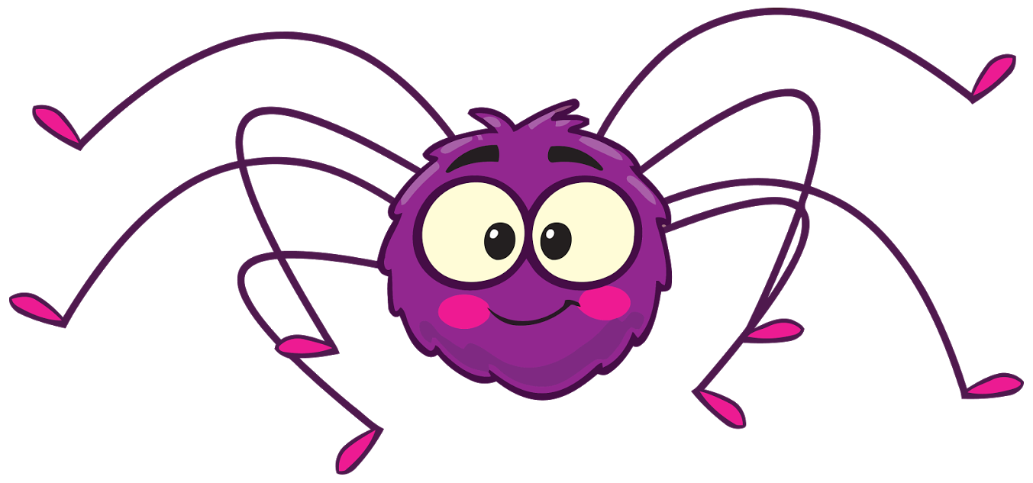

DO___ DO RE MI

MI MI RE DO RE MI DO___ DO

MI MI MI FA SOL___ SOL___

FA MI FA SOL MI___